Odstraňte vysoké teploty v bytě i domě bez klimatizace
Každý, kdo nyní zažívá horké letní dny a vrátí se z práce unavený domů, si v dnešní době může dopřát příjemné klima ve vlastním bytě či domě, aniž by musel mít klimatizaci.
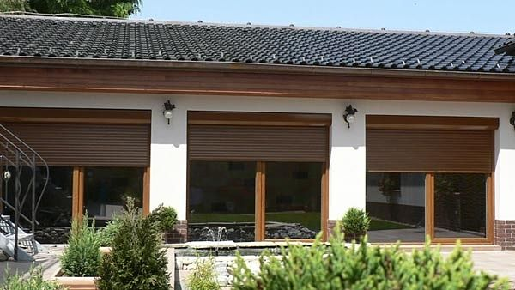
Zvětšit obrázek
předokenní rolety jsou vhodné pro všechny typy bydlení
FOTO: LOMAX & Co s.r.o.
Tuto výhodu poskytují předokenní rolety, které v létě stráží nejen příjemné klima u vás doma, ale i soukromí, bezpečí, snižují hlučnost, chrání vaše okna před povětrnostními vlivy a v zimě ušetříte za výdaje na teplo. Při dnešních cenách jsou předokenní rolety LOMAX chytrou a rychle návratnou investicí.
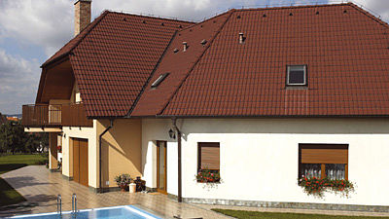
Předokenní rolety se přizpůsobí Vašemu domu
FOTO: LOMAX & Co s.r.o.
V létě pomáhají udržet v interiéru chladnější klima a chrání vybavení před nežádoucími slunečními paprsky. Předokenní roleta snižuje hlučnost až o 16 dB, což ocení každý, jehož okna vedou do hlučné ulice. Zároveň rolety ochrání vaše okna před silným větrem, bouřkou nebo krupobitím a v neposlední řadě jsou psychologickou i reálnou překážkou pro případné zloděje.
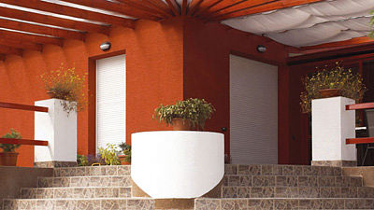
Dokonalá ochrana soukromí
FOTO: LOMAX & Co s.r.o.
Předokenních rolet existuje několik typů. Jak pro dodatečnou montáž na již hotový dům, tak takové, které se zabudují přímo pod omítku, hned při realizaci stavby nebo rekonstrukci. Záleží jen na vás, jaký typ rolety nebo jakou lamelu si vyberete. Zda to bude lamela hliníková s polyuretanovou pěnou nebo hliníková extrudovaná (bezpečnostní) lamela. U všech typů je záruka pět let.
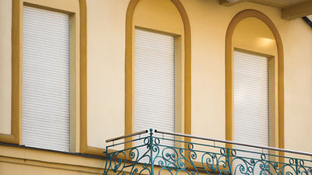
Zajištění klidu a příjemného klimatu
FOTO: LOMAX & Co s.r.o.
Další možností jak chránit interiér před sluncem jsou venkovní žaluzie. Zajistí úsporu při klimatizování objektu v létě a rovněž mohou přispět ke zvýšení bezpečnosti domu. Pokud si naprogramujeme automatický chod, žaluzie se zatahují a opět vytahují i v době, kdy nejste doma a tak vzniká tak dojem, že v domě stále někdo je. Samozřejmostí je možnost napojení na tzv. inteligentní dům.
Díky modernímu vzhledu jsou venkovní žaluzie nesporně také designovou záležitostí a vzhledem k perfektnímu zpracování je zajištěna špičková kvalita.
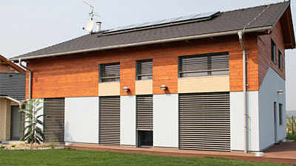
Venkovní žaluzie na míru pro každého
FOTO: LOMAX & Co s.r.o.
Díky široké paletě barev snadno sladíte barvu rolet i žaluzií s barvou omítky. I co se ovládání týče, je velký výběr. Rolety i žaluzie můžete vytahovat a zatahovat mechanicky nebo elektropohonem, místně i centrálně.
Zkuste předokenní rolety nebo žaluzie LOMAX. Stačí oslovit některého z autorizovaných prodejců, jejichž mapu i veškeré kontakty najdete na webových stránkách www.lomax.cz.
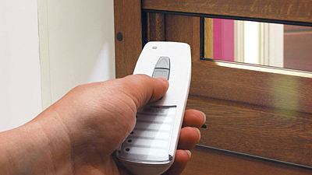
Jednoduché a pohodlné ovládání
FOTO: LOMAX & Co s.r.o.

